BỘ GIÁO DỤC VÀ ĐÀO TẠO

**TRƯỜNG ĐẠI HỌC NHA TRANG**

**KHOA CÔNG NGHỆ THÔNG TIN**

**ĐỒ ÁN TỐT NGHIỆP**

**XÂY DỰNG WEBSITE VÀ APP CỬA HÀNG TRÒ CHƠI**

|  |  |
| --- | --- |
| **Giảng viên hướng dẫn:** | **ThS. Bùi Chí Thành** |
| **Sinh viên thực hiện:** | **Phạm Ân Chí** |
| **Mã số sinh viên:** | **61133439** |

KHÁNH HÒA - 2022

BỘ GIÁO DỤC VÀ ĐÀO TẠO

**TRƯỜNG ĐẠI HỌC NHA TRANG**

**KHOA CÔNG NGHỆ THÔNG TIN**

**ĐỒ ÁN TỐT NGHIỆP**

**XÂY DỰNG WEBSITE VÀ APP CỬA HÀNG TRÒ CHƠI**

|  |  |
| --- | --- |
| GVHD: | ThS. Bùi Chí Thành |
| SVTH: | Phạm Ân Chí |
| MSSV: | 61133439 |

KHÁNH HÒA - 2022

LỜI CAM ĐOAN

Tôi xin cam đoan rằng toàn bộ kết quả thu được từ đồ án "Xây dựng website và ứng dụng cho cửa hàng trò chơi" là kết quả của công trình nghiên cứu của riêng tôi. Đến thời điểm hiện tại, tôi khẳng định rằng không có bất kỳ công trình nghiên cứu khoa học nào khác đã công bố hoặc chia sẻ những kết quả tương tự hay liên quan đến đề tài này. Đồng thời, tôi cam đoan rằng tất cả thông tin và dữ liệu được sử dụng trong đồ án đều được trích dẫn và ghi rõ nguồn gốc.

Khánh Hòa, ngày 31 tháng 5 năm 2023

Tác giả đồ án

*(Ký và ghi rõ họ tên)*

LỜI CẢM ƠN

Trong thời gian thực hiện đồ án, tôi đã nhận được sự giúp đỡ của quý phòng ban trường Đại học Nha Trang nói chung và Khoa Công nghệ Thông Tin nói riêng đã tạo điều kiện cho tôi thực hiện đề tài này.

Tôi xin chân thành cảm ơn các quý thầy cô trong bộ môn Công nghệ phần mềm trong suốt thời gian qua đã truyền đạt và trang bị cho tôi kiến thức giúp tôi hoàn thành tốt đồ án tốt nghiệp. Đặc biệt, dưới sự hướng dẫn của thầy ThS. Bùi Chí Thành đã giúp tôi hoàn thành tốt đề tài.

Tôi xin chân thành cảm ơn!

Khánh Hòa, ngày 31 tháng 5 năm 2023

Tác giả đồ án

*(Ký và ghi rõ họ tên)*

# MỤC LỤC

# DANH MỤC HÌNH

# DANH MỤC BẢNG BIỂU

# DANH MỤC CÁC KÝ HIỆU, TỪ VIẾT TẮT

# PHẦN MỞ ĐẦU

## Giới thiệu đề tài

Mục tiêu của đề tài "Xây dựng website và app cửa hàng trò chơi" là tạo ra một nền tảng trực tuyến miễn phí và tiện lợi cho người dùng để khám phá, mua sắm và trải nghiệm các trò chơi. Đây là một nơi người dùng có thể tìm thấy các trò chơi đa dạng từ những lập trình viên gồm các thể loại game đa dạng như hành động, phiêu lưu, chiến thuật, giải đố và nhiều hơn nữa. Website và app cũng sẽ cung cấp cho người dùng một cộng đồng trực tuyến năng động, nơi họ có thể chia sẻ kinh nghiệm, ý kiến và gợi ý về các trò.

## Lý do chọn đề tài

Trong thời đại công nghệ số hiện nay, việc sở hữu thiết bị thông minh như điện thoại di động, máy tính bảng và máy tính cá nhân đã trở nên phổ biến với mọi người. Cùng với sự phát triển của công nghệ, nhu cầu giải trí và chơi game trên các thiết bị này cũng tăng đáng kể.

Đồng thời, cũng có một sự gia tăng đáng kể trong số lượng cá nhân lập trình viên và các công ty nhỏ hoạt động trong lĩnh vực phát triển game. Họ cần một nơi để trưng bày, quảng bá và bán các sản phẩm game của mình miễn phí. Do đó, việc xây dựng một cửa hàng trò chơi trực tuyến không chỉ đáp ứng nhu cầu chơi game của người dùng mà còn tạo ra một môi trường hỗ trợ những cá nhân và công ty này trình tiếp cận với khách hàng tiềm năng.

Ngôn ngữ lập trình và hệ quản trị CSDL được sử dụng trong đề tài là ASP.Net Core Web API, Angular, React Native và SQL Server. Đây là các ngôn ngữ phù hợp với đề tài, dễ dùng và cộng đồng lớn do đó sẽ giải quyết được các lỗi trong quá trình thực hiện đồ án.

## Phương pháp nghiên cứu

* Tìm hiểu, khảo sát một số website/app về cửa hàng trò chơi đã có.
* Tìm hiểu WEBAPI và các công nghệ liên quan đến ASP.Net Core Web API.
* Tìm hiểu React Native và các công nghệ liên quan.
* Thiết kế các mô hình cơ sở dữ liệu, sử dụng Sql Server để tạo CSDL.
* Cài đặt và thử nghiệm hệ thống website/app.

# CHƯƠNG 1: TỔNG QUAN VỀ VẤN ĐỀ NGHIÊN CỨU

## CƠ SỞ LÝ THUYẾT

**Tổng quan về phân tích thiết kế hệ thống thông tin**

Theo nhu cầu phát triển của công nghệ phần mềm, yêu cầu về chức năng của phần mềm ngày trở nên phức tạp hơn, do đó quy trình phát triển phần mềm phải ngày càng phát triển để đáp ứng nhu cầu này.

**Quy trình phát triển phần mềm:**

**Giai đoạn 1: Khảo sát dự án**

Khảo sát hiện trạng là giai đoạn đầu tiên trong quá trình phát triển một hệ thống thông tin. Nhiệm vụ chính trong giai đoạn này là tìm hiểu, thu thập thông tin cần thiết để chuẩn bị cho việc giải quyết các yêu cầu được đặt ra của dự án. Giai đoạn khảo sát được chia làm hai bước:

**Bước 1: Khảo sát sơ bộ**

* Trong bước này, chúng ta tìm hiểu các yếu tố cơ bản như tổ chức, văn hóa, đặc trưng và con người liên quan để tạo tiền đề cho việc phát triển hệ thống thông tin phù hợp với dự án và doanh nghiệp.
* Các hoạt động trong khảo sát sơ bộ bao gồm việc thu thập thông tin ban đầu, đánh giá hiện trạng và xác định các yếu tố quan trọng có liên quan đến dự án.

**Bước 2:** **Khảo sát chi tiết**

* Bước này tập trung vào việc thu thập thông tin chi tiết về hệ thống. Các thông tin này bao gồm chức năng xử lý, dữ liệu nhập và xuất, ràng buộc, giao diện cơ bản và nghiệp vụ của hệ thống.
* Hoạt động trong khảo sát chi tiết bao gồm việc tiếp tục thu thập thông tin, phân tích yêu cầu, đặt câu hỏi và tương tác với các bên liên quan để hiểu rõ hơn về các yêu cầu cụ thể của hệ thống.

Trên cơ sở thông tin thu thập được và các vấn đề đã được đặt ra trong giai đoạn khảo sát, nhà quản lý và các chuyên gia sẽ chọn lọc các yếu tố quan trọng nhất để xây dựng hệ thống thông tin phù hợp với doanh nghiệp.

**Giai đoạn 2: Phân tích hệ thống**

Mục tiêu của giai đoạn là xác định các thông tin và chức năng xử lý của hệ thống. Các hoạt động trong giai đoạn phân tích hệ thống bao gồm:

* Xác định yêu cầu hệ thống thông tin, bao gồm các chức năng chính và phụ, nghiệp vụ cần xử lý đảm bảo tính chính xác và tuân thủ các quy định và luật pháp hiện hành. Đồng thời, cần đảm bảo khả năng xử lý và khả năng nâng cấp trong tương lai.
* Phân tích và đặc tả mô hình phân cấp chức năng tổng thể thông qua sơ đồ BFD (Business Flow Diagram). Từ mô hình BFD, ta tiếp tục xây dựng mô hình luồng dữ liệu DFD (Data Flow Diagram) thông qua quá trình phân rã chức năng thành các mức 0, 1, 2 tại các ô xử lý.
* Phân tích bảng dữ liệu, bao gồm xác định các bảng dữ liệu, trường dữ liệu, khóa chính, khóa ngoại, mối quan hệ giữa các bảng dữ liệu và ràng buộc dữ liệu cần thiết.

Ở giai đoạn này, các chuyên gia sẽ đặc tả sơ bộ các bảng dữ liệu trên giấy để có cái nhìn tổng quan và xác định các giải pháp tốt nhất cho hệ thống.

**Giai đoạn 3: Thiết kế**

Giai đoạn thiết kế trong quá trình phát triển phần mềm là giai đoạn quan trọng nhằm xác định cấu trúc, đặc tả chi tiết và thiết kế các thành phần của hệ thống. Qua quá trình này, các yêu cầu và thông tin đã thu thập được từ giai đoạn khảo sát và phân tích sẽ được chuyển đổi thành một mô hình thiết kế chi tiết.

Giai đoạn thiết kế thường được chia làm hai bước chính:

**Bước 1:** Thiết kế tổng thể

Trên cơ sở của các thông tin đã phân tích và đặc tả, chúng ta sử dụng các công cụ và phần mềm chuyên dụng như Sybase PowerDesigner, CA ERwin Data Modeler để thiết kế mô hình tổng thể của hệ thống. Mô hình mức ý niệm sẽ giúp chúng ta có cái nhìn tổng quát về mối quan hệ giữa các đối tượng và phân rã hệ thống thành các thành phần cơ bản trước khi tiến hành thiết kế chi tiết.

**Bước 2:** Thiết kế chi tiết

Trong bước này, chúng ta tập trung vào việc thiết kế các thành phần cụ thể của hệ thống. Các hoạt động trong bước thiết kế chi tiết có thể bao gồm:

* Thiết kế cơ sở dữ liệu: Xây dựng mô hình cơ sở dữ liệu hoàn chỉnh và chuyển đổi thành cấu trúc cơ sở dữ liệu thích hợp (ví dụ: file SQL).
* Thiết kế giao diện người dùng: Tạo ra các mẫu giao diện hợp lý và phù hợp với yêu cầu, môi trường và người dùng cuối.
* Thiết kế chức năng: Xác định và thiết kế các chức năng cụ thể của hệ thống để đảm bảo tính logic và hiệu quả trong quá trình xử lý dữ liệu.
* Thiết kế báo cáo: Thiết kế các mẫu báo cáo phù hợp với yêu cầu của hệ thống và doanh nghiệp, hoặc cho phép người dùng tạo mẫu báo cáo trực tiếp trên hệ thống.
* Thiết kế kiểm soát: Xác định và thiết kế các cơ chế kiểm soát, thông báo lỗi hoặc cảnh báo để đảm bảo tính chính xác và kiểm soát trong quá trình nhập liệu.

Mục tiêu của giai đoạn thiết kế là tạo ra một mô hình hệ thống chi tiết và đặc tả hệ thống theo cách mà nhà phát triển phần mềm và kỹ sư phần cứng có thể dễ dàng triển khai và xây dựng.

**Giai đoạn 4: Thực hiện**

Giai đoạn thực hiện trong quá trình phát triển hệ thống là giai đoạn tạo ra hệ thống dựa trên các thiết kế đã được xác định. Giai đoạn này bao gồm các công việc sau:

* Lựa chọn hệ quản trị cơ sở dữ liệu (như SQL Server, Oracle, MySQL, ...) và cài đặt cơ sở dữ liệu cho hệ thống.
* Lựa chọn công cụ lập trình để xây dựng các module chương trình của hệ thống (như Microsoft Visual Studio, PHP Designer, ...).
* Lựa chọn công cụ để xây dựng giao diện hệ thống (như DevExpress, Dot Net Bar, ...).
* Viết tài liệu hướng dẫn sử dụng, tài liệu kỹ thuật hoặc tạo video hướng dẫn.

Trong giai đoạn này, chúng ta sẽ thực hiện xây dựng hệ thống theo các thiết kế đã được xác định trước đó, bao gồm việc cài đặt cơ sở dữ liệu, phát triển các module chương trình, và tạo giao diện hệ thống. Đồng thời, cũng cần tạo ra tài liệu hướng dẫn sử dụng, tài liệu kỹ thuật hoặc video hướng dẫn để hỗ trợ người sử dụng.

**Giai đoạn 5: Kiểm thử**

Giai đoạn kiểm thử là giai đoạn quan trọng trong quá trình phát triển hệ thống, nhằm đảm bảo chất lượng và đáp ứng các yêu cầu đã đặt ra. Giai đoạn này bao gồm các công việc sau:

* Trước hết, chúng ta cần lựa chọn công cụ kiểm thử phù hợp để thực hiện quá trình kiểm thử.
* Tiến hành kiểm chứng các module chức năng của hệ thống thông tin và chuyển các thiết kế thành các chương trình (phần mềm).
* Thực hiện thử nghiệm hệ thống thông tin để kiểm tra tính hoạt động, độ tin cậy và hiệu suất của hệ thống.
* Cuối cùng, tiến hành khắc phục các lỗi và sự cố (nếu có) phát hiện trong quá trình kiểm thử.
* Viết các test case theo yêu cầu đã đặt ra để đảm bảo việc kiểm thử được thực hiện một cách toàn diện.

Mục tiêu cuối cùng của giai đoạn này là tạo ra một hệ thống thông tin đáp ứng được các yêu cầu đã đặt ra và đạt được chất lượng cao.

**Giai đoạn 6: Triển khai và bảo trì**

Giai đoạn triển khai và bảo trì là giai đoạn cuối cùng trong quá trình xây dựng hệ thống, nhằm đưa hệ thống vào hoạt động và duy trì hoạt động ổn định trong thời gian dài. Giai đoạn này bao gồm các công việc sau:

* Lắp đặt phần cứng để tạo cơ sở cho hệ thống, bao gồm việc cài đặt các thiết bị và máy chủ cần thiết.
* Tiến hành cài đặt phần mềm của hệ thống, đảm bảo rằng các thành phần và chức năng của hệ thống được triển khai đúng cách.
* Thực hiện quá trình chuyển đổi hoạt động từ hệ thống cũ sang hệ thống mới, bao gồm việc chuyển dữ liệu, tổ chức lại cấu trúc người làm việc trong hệ thống, thiết lập hệ thống quản lý và bảo trì.
* Phát hiện và khắc phục các sai sót, lỗi và khuyết điểm của hệ thống, đảm bảo sự hoạt động ổn định và đáng tin cậy của hệ thống.
* Tiến hành đào tạo và hướng dẫn người sử dụng về việc sử dụng hệ thống, giúp người dùng làm quen với các chức năng và quy trình hoạt động của hệ thống.
* Cải tiến và chỉnh sửa hệ thống thông tin dựa trên phản hồi và đánh giá từ người sử dụng và các bên liên quan, nhằm nâng cao hiệu suất và tính khả dụng của hệ thống.
* Đảm bảo bảo hành cho hệ thống, tức là cung cấp hỗ trợ kỹ thuật, khắc phục sự cố và cung cấp các bản sửa đổi và nâng cấp khi cần thiết.
* Nâng cấp chương trình khi có phiên bản mới.

### 1.1.2 Tổng quan về ASP.NET MVC

#### 1.1.2.1 Giới thiệu về ASP.NET MVC

**Giới thiệu .NET**

* .NET là một nền tảng phát triển phần mềm được Microsoft giới thiệu vào năm 2002, nhằm tạo điều kiện cho việc phát triển phần mềm nhanh chóng và dễ dàng hơn.
* .NET framework bao gồm một bộ thư viện lập trình lớn, hỗ trợ xây dựng các ứng dụng phần mềm, bao gồm lập trình giao diện, truy cập và kết nối cơ sở dữ liệu, phát triển ứng dụng web, xử lý giải thuật và cấu trúc dữ liệu, giao tiếp mạng, v.v. Hai thành phần chính của .NET framework là CLR và bộ thư viện này.
* C#, Visual Basic .NET, C++, ... là những ngôn ngữ lập trình được sử dụng để phát triển ứng dụng .NET. Các ngôn ngữ này có cú pháp khác nhau, nhưng chung một kiến trúc.

**Đặc điểm của ứng dụng .NET**

* Chạy trên nền .NET Framework.
* Mã nguồn được biên dịch qua ngôn ngữ trung gian (MicroSoft Intermediate Language – MSIL).
* MSIL được dịch sang mã máy khi thực thi thông qua Common Language Runtime (CLR).

**Giới thiệu ASP.NET MVC**

* ASP.NET là một framework ứng dụng web được phát triển và cung cấp bởi Microsoft, cho phép nhà phát triển xây dựng các trang web động, ứng dụng web và dịch vụ web.
* Dựa trên ASP.NET, ASP.NET MVC cho phép nhà phát triển xây dựng ứng dụng web dựa trên mô hình thiết kế MVC.
* MVC là một mô hình thiết kế chuẩn, sử dụng để chia ứng dụng thành ba thành phần chính: Model, View và Controller.

**Kiến trúc ASP.NET MVC**

* Controller:
  + Nhận yêu cầu từ người dùng.
  + Xử lý và tạo Model tương ứng.
  + Chuyển Model cho View.
* View:
  + Tiếp nhận Model từ Controller để tạo giao diện phù hợp.
* Model:
  + Chứa dữ liệu chung được chia sẻ giữa Controller và View.

**Đặc điểm MVC (MODEL – VIEW - CONTROL)**

* MVC: Tách biệt các phần xử lý yêu cầu.
* Tự động nhận diện thiết bị: Tự động chọn View phù hợp.
* Razor: Cú pháp sinh giao diện.
* Kiểu dữ liệu động: ViewBag/DataView.
* Cải thiện Ajax: Sử dụng jQuery và Ajax Helper.
* Kiểm lỗi: Lập trình một lần áp dụng cho cả phía client và server.
* Kiểm lỗi: Lập trình một lần áp dụng cho cả phía client và server.
* Action Filter: Kiểm soát các Action.
* Dễ kiểm thử: Dễ dàng kiểm thử các Action của Controller.
* NuGet: Quản lý các gói mở rộng.

**Môi trường và công cụ:**

* Visual Studio .NET.
* SQL Server.
* Internet Information Server (IIS).
* Web Browser: Google Chrome, Firefox, Microsoft Edge, …

### Tổng quan về SQL Server

#### 1.1.3.1 Giới thiệu về SQL Server

SQL Server là một hệ quản trị cơ sở dữ liệu quan hệ, sử dụng câu lệnh SQL để truy xuất và quản lý dữ liệu giữa máy chủ SQL Server và các máy khách. Nó là một hệ quản trị cơ sở dữ liệu quan hệ (Relational Database Management System - RDBMS) gồm các thành phần như cơ sở dữ liệu, bộ động cơ cơ sở dữ liệu và các ứng dụng quản lý khác để quản lý các phần của RDBMS và dữ liệu liên quan.

SQL Server không phải là một hệ quản trị cơ sở dữ liệu độc lập, mà chỉ là một thành phần trong hệ thống, đóng vai trò là ngôn ngữ và công cụ giao tiếp giữa hệ cơ sở dữ liệu và người dùng. Nó được sử dụng trong các dịch vụ thiết kế web để giao tiếp với người dùng với các vai trò sau:

* SQL là một ngôn ngữ tương tác cao: Người dùng có thể tương tác dễ dàng với cơ sở dữ liệu thông qua các câu lệnh SQL và nhận kết quả từ cơ sở dữ liệu.
* SQL là một ngôn ngữ lập trình cơ sở dữ liệu: Lập trình viên có thể xây dựng các ứng dụng giao tiếp với cơ sở dữ liệu bằng cách nhúng các câu lệnh SQL vào ngôn ngữ lập trình.
* SQL là một ngôn ngữ quản trị cơ sở dữ liệu: Quản trị viên cơ sở dữ liệu có thể quản lý, định nghĩa và kiểm soát truy cập vào cơ sở dữ liệu thông qua SQL.
* SQL là một ngôn ngữ lập trình cho hệ thống chủ khách: SQL được sử dụng làm công cụ giao tiếp với các ứng dụng trong hệ thống cơ sở dữ liệu khách-chủ.
* SQL là ngôn ngữ truy cập dữ liệu trên Internet: SQL được sử dụng để tương tác với dữ liệu trên các máy chủ web và máy chủ Internet.
* SQL là ngôn ngữ cơ sở dữ liệu phân tán: Nó được sử dụng để giao tiếp và truy xuất dữ liệu giữa các hệ thống phân tán trên mạng.

SQL Server là một hệ quản trị cơ sở dữ liệu quan hệ được sử dụng trong các ứng dụng web để tương tác với người dùng và quản lý dữ liệu một cách hiệu quả.

### 1.1.4 Tổng quan về Angular

#### 1.1.4.1 Giới thiệu về Angular

Angular là một framework mã nguồn mở miễn phí được phát triển và duy trì bởi Google. Nó là một công cụ chuyên dụng cho việc thiết kế web, cho phép xây dựng các ứng dụng web đơn trang (Single-Page Applications - SPA) sử dụng JavaScript, TypeScript và HTML. Angular cung cấp nhiều tính năng mạnh mẽ để viết mã dễ dàng, biên dịch thành JavaScript và hiển thị trên trình duyệt.

Angular có hai phiên bản chính như sau:

* **Phiên bản 1:** Phiên bản đầu tiên của Angular được gọi là AngularJS. Hiện tại, phiên bản này vẫn đang tiếp tục được phát triển và duy trì bởi cộng đồng. Phiên bản AngularJS 1.7.3 được phát hành vào năm 2018.
* **Phiên bản 2:**Phiên bản tiếp theo của Angular được gọi là Angular. Phiên bản này có một sự thay đổi đáng kể so với phiên bản trước đó. Angular được coi là một trong những framework mạnh mẽ, có cấu trúc ứng dụng linh hoạt và cho phép sử dụng HTML như ngôn ngữ mẫu cũng như mở rộng cú pháp của HTML.

#### 1.1.4.2 Các đặc trưng cơ bản của Angular

Cấu trúc đặc trưng của một ứng dụng Angular là các thành phần (components). Mỗi ứng dụng Angular bắt đầu từ một thành phần gốc (root component). Các thành phần trong Angular được sắp xếp theo cấu trúc cây và tương tác với nhau để xây dựng các ứng dụng phức tạp.

 Angular có các đặc trưng cơ bản sau:

* Xây dựng dựa trên JavaScript: Angular cho phép phát triển ứng dụng sử dụng JavaScript, cùng với TypeScript - một ngôn ngữ được mở rộng của JavaScript.
* Mô hình MVC: Angular sử dụng mô hình MVC (Model-View-Controller) để phân chia logic và hiển thị trong ứng dụng.
* Tương thích đa trình duyệt: Angular được thiết kế để tương thích với nhiều trình duyệt khác nhau và tự động xử lý các khía cạnh của mã JavaScript để đảm bảo tương thích tốt nhất trên các trình duyệt.
* Hỗ trợ SPA: Angular hỗ trợ xây dựng các ứng dụng đơn trang (SPA) nhanh chóng và dễ dàng, tạo ra trải nghiệm người dùng mượt mà và tương tác tốt.

Tóm lại, Angular là một framework mạnh mẽ cho việc phát triển các ứng dụng web hiện đại, với nhiều tính năng và đặc trưng giúp xây dựng ứng dụng dễ dàng và linh hoạt.

### 1.1.5 Tổng quan về React Native

#### 1.1.5.1 Giới thiệu về React Native

React Native là một framework được phát triển bởi Facebook nhằm giải quyết các vấn đề hiệu năng và chi phí trong việc phát triển ứng dụng di động đa nền tảng. Với React Native, chúng ta có thể xây dựng các ứng dụng di động Native và đa nền tảng, không chỉ là ứng dụng web di động hay hybrid, và không chỉ hỗ trợ trên một nền tảng duy nhất như iOS hay Android. Framework này giúp giảm thiểu thời gian biên dịch lại mã nguồn Native bằng cách sử dụng tính năng Hot-Loading, cho phép chỉnh sửa và xem kết quả ngay lập tức. Điều này giúp lập trình viên tiết kiệm thời gian và dễ dàng thay đổi ứng dụng một cách nhanh chóng.

React Native cho phép phát triển ứng dụng di động hoàn chỉnh chỉ bằng việc sử dụng JavaScript. Nó giải quyết các vấn đề gặp phải trong việc phát triển Native App.

#### Cấu trúc của React Native

Cấu trúc của một dự án React Native bao gồm các file và thư mục chính như sau:

* **index.js**: là chương trình chính, nơi mà ứng dụng React Native được khởi chạy.
* **package.json**: chứa thông tin và cấu hình các gói thư viện sử dụng trong dự án.
* Thư mục **ios** và **android**: là các thư mục cấu hình cho các nền tảng tương ứng.

Các thành phần cơ bản trong React Native bao gồm:

* **React Component**: là các thành phần giúp chia nhỏ giao diện người dùng thành các thành phần nhỏ hơn. Mỗi React Component nhận vào các props và trả về các phần tử JSX để hiển thị giao diện. Có hai loại component là functional component và class component.
* **JSX:** là cú pháp cho phép viết các phần tử bên trong mã JavaScript, ví dụ như: ‘**<Text>Hello world!</Text>’**
* **Props:** là một đối tượng được truyền vào trong một component. Mỗi component sẽ nhận các props và trả về các phần tử React. Props cho phép truyền thông tin giữa các component với nhau bằng cách truyền tham số qua lại.
* **State:** là một đối tượng được sử dụng để lưu trữ và quản lý thông tin hoặc dữ liệu trong một component. State có thể thay đổi và khi state thay đổi, component sẽ được render lại để hiển thị dữ liệu mới. State được sử dụng để xử lý dữ liệu thay đổi theo thời gian hoặc phản hồi từ người dùng.

# PHÂN TÍCH YÊU CẦU

## 2.1 Các chức năng chính của Website cửa hàng trò chơi

**Phần người dùng (User):**

* Trang đăng nhập: cần đăng nhập vào để sử dụng các chức năng của website cửa hàng trò chơi.
* Trang chủ: sẽ đưa ra danh sách tất cả các game với các thông tin bao gồm: tên game, lượt tải, giá, đánh giá trung bình. Có thể lựa chọn xem danh sách game theo thể loại hoặc tìm kiếm game theo tên.
* Trang xem chi tiết game: hiển thị chi tiết thông tin của game bao gồm: tên game, nhà sản xuất, thể loại, đánh giá trung bình, giá, lượt tải, phiên bản, cập nhật cuối, độ tuổi phù hợp, yêu cầu cấu hình tối thiểu, ngày phát hành, mô tả chi tiết game. Khi đăng nhập sẽ có các tính năng như: yêu thích, tải game.
* Trang bình luận: bình luận và đánh giá của người dùng về game.
* Trang hồ sơ người dùng: hiển thị thông tin chi tiết của người dùng bao gồm: tên người dùng, ngày tạo tài khoản, cập nhật lần cuối, quyền, họ tên, ngày sinh, giới tính, email, số điện thoại, địa chỉ, ảnh đại diện. Người dùng có thể chỉnh sửa thông tin cá nhân
* Trang yêu thích: hiển thị danh sách game người dùng đã thích.
* Trang tải xuống: hiển thị danh sách game người dùng đã tải.
* Trang quản lý game: hiển thị thông tin game của người dùng và các chức năng thêm, sửa, xóa game của bản thân.

**Phần người quản lý (Admin):**

* Admin sẽ có tất cả các quyền mà User có.
* Trang quản lý game: hiển thị thông tin game của mình và các chức năng thêm, sửa, xóa game.
* Trang bình luận: Đăng nhập bằng quyền Admin sẽ có quyền xóa bình luận.
* Trang thể loại, thêm sửa xóa các thể loại game.

**Phần người quản trị hệ thống (Host):**

* Host sẽ có tất cả các quyền mà User và Admin có.
* Trang quản lý người dùng: tài khoản Host truy cập vào trang này và có thể hủy, cấp quyền admin cho người dùng.

## 2.2 Các chức năng chính của App cửa hàng trò chơi

**Các chức năng chính:**

* Đăng nhập:
  + Cho phép người dùng đăng nhập để sử dụng cửa hàng trò chơi.
* Trang chủ:
  + Hiển thị danh sách các game có sẵn trong cửa hàng và thông tin chi tiết của chúng.
  + Cung cấp chức năng phân loại game theo thể loại.
  + Hỗ trợ tìm kiếm game theo tên.
  + Cho phép người dùng tải game về thiết bị.
  + Cung cấp khả năng lọc game theo bảng xếp hạng và các tiêu chí khác.
  + Hệ thống gợi ý game phù hợp với người dùng bằng thuật toán Content-Based Recommender Systems (CBRS).
* Trang xem chi tiết game:
  + Hiển thị thông tin đầy đủ về một game cụ thể, bao gồm tên game, nhà sản xuất, thể loại, đánh giá trung bình, giá, số lượt tải, phiên bản, ngày cập nhật cuối, độ tuổi phù hợp, yêu cầu cấu hình tối thiểu, ngày phát hành, mô tả chi tiết game, bình luận và đánh giá từ người dùng.
  + Cung cấp chức năng tải game về thiết bị người dùng.
  + Cho phép người dùng thêm game vào danh sách yêu thích.
* Trang bình luận:
  + Hiển thị toàn bộ bình luận của người dùng về game.
  + Cung cấp chức năng cho người dùng gửi bình luận về game.
* Trang yêu thích:
  + Hiển thị danh sách các game mà người dùng đã thích.
* Trang đã tải:
  + Hiển thị danh sách các game mà người dùng đã tải.
* Trang người dùng:
  + Hiển thị thông tin cá nhân của người dùng.
  + Cung cấp chức năng cho người dùng đăng xuất khỏi tài khoản.

Mục tiêu của ứng dụng là cung cấp cho người dùng trải nghiệm mua sắm và tương tác với các trò chơi một cách thuận tiện và dễ dàng trên điện thoại di động.

# PHÂN TÍCH, THIẾT KẾ WEBSITE/APP CỬA HÀNG TRÒ CHƠI

## DANH SÁCH CÁC USE CASE

### Sơ đồ use case cho toàn hệ thống

Biểu đồ usecase tổng quát gồm có 3 Actor là người dùng (User) và người quản lí (Admin) và người quản trị hệ thống (Host).

**Người dùng (User):**

* + Đăng ký tài khoản và đăng nhập
  + Tải game về máy, thêm game vào danh sách yêu thích
  + Tìm kiếm game theo tên, lọc theo thể loại
  + Chỉnh sửa thông tin cá nhân
  + Xem chi tiết game
  + Bình luận, đánh giá game
  + Thêm, sửa, xóa game của mình

**Người quản lí (Admin):**

* Có tất cả các quyền của User
* Kiểm duyệt, cho phép game được đăng tải
* Xóa các bình luận không hợp lệ

**Người quản trị hệ thống (Host):**

* Có tất cả các quyền của User và Admin
* Có thể cấp quyền, hủy quyền Admin cho các tài khoản khác

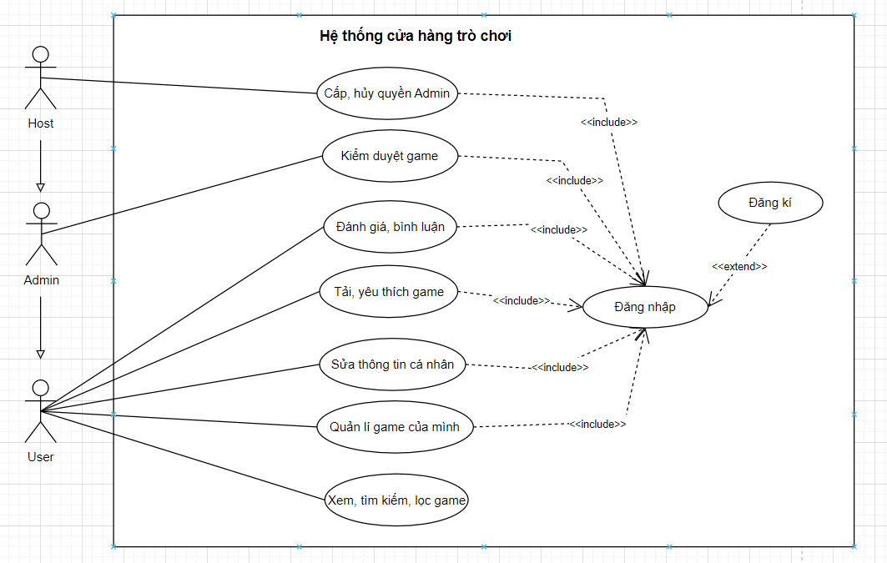

Hình 3.1: Sơ đồ use case cho hệ thống

## 3.2 SƠ ĐỒ TRÌNH TỰ

### 3.2.1 Sơ đồ trình tự cho đăng nhập

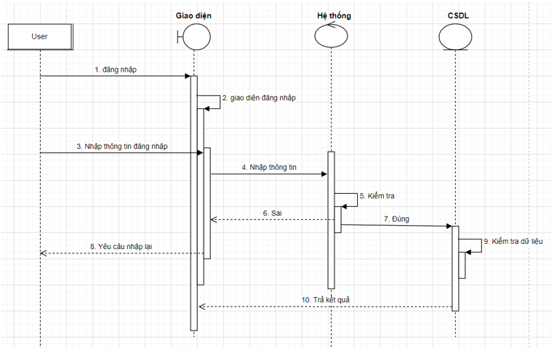

Hình 3.2: Sơ đồ trình tự cho đăng nhập

### 3.2.2 Sơ đồ trình tự cho đăng ký

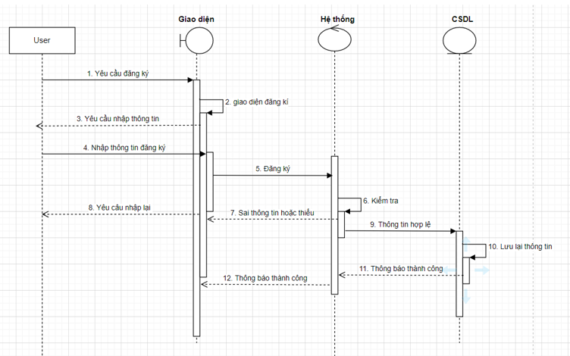

Hình 3.3: Sơ đồ trình tự cho đăng ký

## 3.3 Mô hình cơ sở dữ liệu.

### 3.3.1 Mô hình quan hệ (mô hình dữ liệu mức logic)

1. NhomChucNang (**ID_NhomChucNang**, TenNhomChucNang)
2. NguoiDung (**ID_NguoiDung**, NickName, UserName_ND, Password_ND, TenNguoiDung, GioiTinh, NgaySinh, Email, DiaChi, SDT, AnhDaiDien, UserName_Tao, NgayTao, UserName_CapNhat, NgayCapNhat, ID_NhomChucNang)
3. Game (**ID_Game**, Ten_Game, Ten_NhaSanXuat, SoHieuPhienBan, PhienBan, YC_CauHinh, LuotTaiXuong, DanhGiaTB, GioiHan_Tuoi, Gia, MoTaChiTiet, UserName_Tao, NgayTao, UserName_CapNhat, NgayCapNhat, Logo_Game, KiemDuyet, DungLuong, LinkTaiGame)
4. BinhLuan (**ID_BinhLuan**, DanhGia, NoiDungBL, NgayBinhLuan, ID_NguoiBinhLuan, ID_Game)
5. HinhAnh (**ID_AnhMH**, AnhMH, *ID_Game*)
6. TheLoai (**ID_Loai**, TenTheLoai)
7. ChiTietGame (**ID_ChiTietGame**, ID_Game, ID_Loai)
8. GameDaTai (**ID_GameDaTai**, CapNhat, NgayTai, ID_NguoiDung, ID_Game)
9. YeuThich (**ID_YeuThich**, NgayThich, ID_NguoiDung, ID_Game)

Những bảng dùng khi cần nâng cấp:

1. Menu (**ID_Menu**, TenMenu, IconMenu, Mota, ID_MenuCha)
2. ChucNang (**ID_ChucNang**, ChucNang, Quyen)
3. CN_NhomCN (**ID_CN_NhomCN**, ID_NhomChucNang, ID_ChucNang)

### 3.3.2 Mô hình dữ liệu vật lý (PDM)

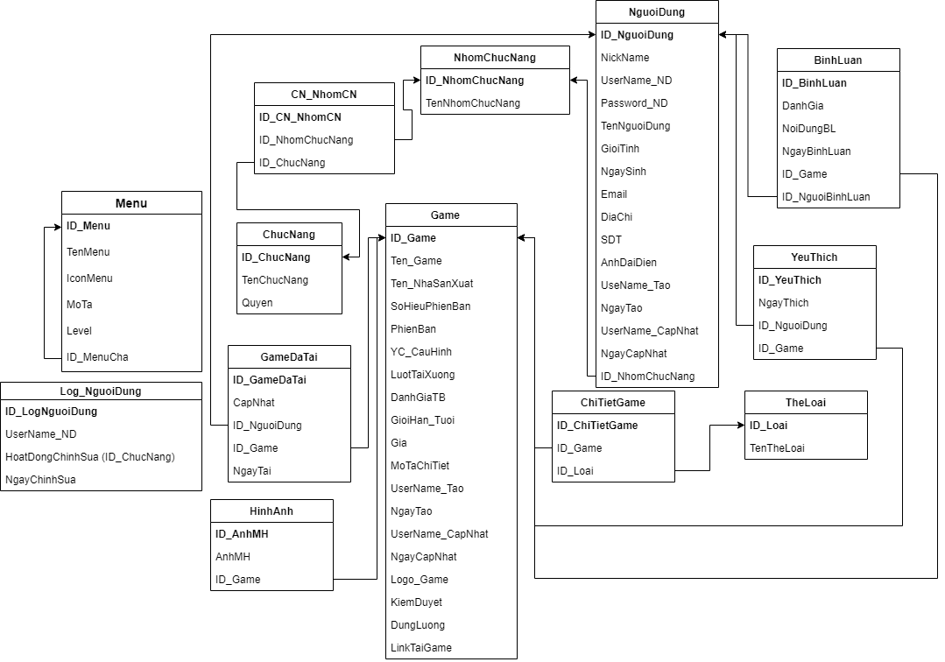

Hình 3.4: Sơ đồ PDM cửa hàng trò chơi

### 3.3.3 Từ điển dữ liệu

Bảng 3.1: Danh sách bảng trong CSDL

|  |  |  |
| --- | --- | --- |
| STT | Tên bảng | Nội dung |
| 1 | NhomChucNang | Lưu tên các nhóm chức năng (Admin, User, Host) |
| 2 | ChucNang | Lưu thông tin các chức năng (dùng khi cần nâng cấp) |
| 3 | CN_NhomCN | Lưu chức năng của từng nhóm chức năng (dùng khi cần nâng cấp) |
| 4 | NguoiDung | Lưu thông tin người dùng |
| 5 | Game | Lưu thông tin game |
| 6 | BinhLuan | Lưu bình luận |
| 7 | HinhAnh | Lưu ảnh minh họa game |
| 8 | TheLoai | Lưu danh sách thể loại game |
| 9 | ChiTietGame | Lưu thông tin game với thể loại tương ứng |
| 10 | GameDaTai | Lưu danh sách game đã tải |
| 11 | YeuThich | Lưu danh sách game yêu thích |
| 12 | Menu | Tạo thanh menu (dùng khi cần nâng cấp) |

Bảng 3.2: Bảng NhomChucNang

|  |  |  |  |  |
| --- | --- | --- | --- | --- |
| STT | Tên thuộc tính | Kiểu dữ liệu | Ràng buộc | Mô tả |
| 1 | ID_NhomChucNang | varchar(20) | PK | ID nhóm chức năng |
| 2 | TenNhomChucNang | nvarchar(50) |  | Tên nhóm chức năng |

Bảng 3.3: Bảng ChucNang (dùng khi cần nâng cấp)

|  |  |  |  |  |
| --- | --- | --- | --- | --- |
| STT | Tên thuộc tính | Kiểu dữ liệu | Ràng buộc | Mô tả |
| 1 | ID_ChucNang | varchar(20) | PK | ID chức năng |
| 2 | TenChucNang | varchar(50) |  | Tên chức năng |
| 3 | Quyen | varchar(50) |  | Quyền |

Bảng 3.4: Bảng CN_NhomCN (dùng khi cần nâng cấp)

|  |  |  |  |  |
| --- | --- | --- | --- | --- |
| STT | Tên thuộc tính | Kiểu dữ liệu | Ràng buộc | Mô tả |
| 1 | ID_CN_NhomCN | int (IDENTITY) | PK |  |
| 2 | ID_NhomChucNang | varchar(20) | FK | ID nhóm chức năng |
| 3 | ID_ChucNang | varchar(20) | FK | ID chức năng |

Bảng 3.5: Bảng NguoiDung

|  |  |  |  |  |
| --- | --- | --- | --- | --- |
| STT | Tên thuộc tính | Kiểu dữ liệu | Ràng buộc | Mô tả |
| 1 | ID_NguoiDung | varchar(20) | PK | ID người dùng |
| 2 | NickName | nvarchar(50) |  | Nickname người dùng |
| 3 | UserName_ND | varchar(50) |  | Tên đăng nhập |
| 4 | Password_ND | varchar(200) |  | Mật khẩu đăng nhập |
| 5 | TenNguoiDung | nvarchar(100) |  | Tên người dùng |
| 6 | GioiTinh | bit |  | Giới tính |
| 7 | NgaySinh | date |  | Ngày sinh |
| 8 | Email | varchar(100) |  | Địa chỉ email |
| 9 | DiaChi | ntext |  | Địa chỉ |
| 10 | SDT | varchar(11) |  | Số điện thoại |
| 11 | AnhDaiDien | nvarchar(50) |  | Ảnh đại diện |
| 12 | UserName_Tao | varchar(50) |  | Người tạo |
| 13 | NgayTao | datetime |  | Ngày tạo |
| 14 | UserName_CapNhat | varchar(50) |  | Người cập nhật cuối |
| 15 | NgayCapNhat | datetime |  | Ngày cập nhật |
| 16 | ID_NhomChucNang | varchar(20) | FK | ID nhóm chức năng |

Bảng 3.6: Bảng Game

|  |  |  |  |  |
| --- | --- | --- | --- | --- |
| STT | Tên thuộc tính | Kiểu dữ liệu | Ràng buộc | Mô tả |
| 1 | ID_Game | int (IDENTITY) | PK | ID game |
| 2 | Ten_Game | nvarchar(200) |  | Tên game |
| 3 | Ten_NhaSanXuat | nvarchar(100) |  | Tên nhà sản xuất |
| 4 | SoHieuPhienBan | int |  | Số hiệu phiên bản |
| 5 | PhienBan | varchar(10) |  | Phiên bản |
| 6 | YC_CauHinh | nvarchar(50) |  | Yêu cầu cấu hình tối thiểu |
| 7 | LuotTaiXuong | int |  | Lượt tải |
| 8 | DanhGiaTB | float |  | Đánh giá trung bình |
| 9 | GioiHan_Tuoi | int |  | Giới hạn tuổi |
| 10 | Gia | float |  | Giá |
| 11 | MoTaChiTiet | ntext |  | Mô tả chi tiết |
| 12 | UserName_Tao | varchar(50) |  | Người tạo |
| 13 | NgayTao | datetime |  | Ngày tạo |
| 14 | UserName_CapNhat | varchar(50) |  | Người cập nhật cuối |
| 15 | NgayCapNhat | datetime |  | Ngày cập nhật |
| 16 | Logo_Game | nvarchar(50) |  | Logo đại diện game |
| 17 | KiemDuyet | bit |  | Kiểm duyệt game |
| 18 | DungLuong | int |  | Dung lượng game |
| 19 | LinkTaiGame | varchar(255) |  | Đường dẫn tải game |

Bảng 3.7: Bảng BinhLuan

|  |  |  |  |  |
| --- | --- | --- | --- | --- |
| STT | Tên thuộc tính | Kiểu dữ liệu | Ràng buộc | Mô tả |
| 1 | ID_BinhLuan | int (IDENTITY) | PK | ID bình luận |
| 2 | DanhGia | int | >=1 & <=5 | Đánh giá |
| 3 | NoiDungBL | ntext |  | Nội dung bình luận |
| 4 | NgayBinhLuan | datetime |  | Ngày bình luận |
| 5 | ID_NguoiBinhLuan | varchar(20) | FK | ID người bình luận |
| 6 | ID_Game | int | FK | ID game |

Bảng 3.8: Bảng HinhAnh

|  |  |  |  |  |
| --- | --- | --- | --- | --- |
| STT | Tên thuộc tính | Kiểu dữ liệu | Ràng buộc | Mô tả |
| 1 | ID_HinhAnh | int (IDENTITY) | PK | ID hình ảnh minh họa |
| 2 | AnhMH | nvarchar(50) |  | Ảnh minh họa |
| 3 | ID_Game | int | FK | ID Game |

Bảng 3.9: Bảng TheLoai

|  |  |  |  |  |
| --- | --- | --- | --- | --- |
| STT | Tên thuộc tính | Kiểu dữ liệu | Ràng buộc | Mô tả |
| 1 | ID_Loai | int (IDENTITY) | PK | ID thể loại |
| 2 | TenTheLoai | nvarchar(50) |  | Tên thể loại |

Bảng 3.10: Bảng ChiTietGame

|  |  |  |  |  |
| --- | --- | --- | --- | --- |
| STT | Tên thuộc tính | Kiểu dữ liệu | Ràng buộc | Mô tả |
| 1 | ID_ChiTietGame | int (IDENTITY) | PK | ID chi tiết game |
| 2 | ID_Game | int | FK | ID game |
| 3 | ID_Loai | int | FK | ID thể loại |

Bảng 3.11: Bảng GameDaTai

|  |  |  |  |  |
| --- | --- | --- | --- | --- |
| STT | Tên thuộc tính | Kiểu dữ liệu | Ràng buộc | Mô tả |
| 1 | ID_GameDaTai | int (IDENTITY) | PK | ID game đã tải |
| 2 | CapNhat | bit |  | Kiểm tra có bản cập nhật hay không |
| 3 | NgayTai | datetime |  | Ngày tải |
| 4 | ID_NguoiDung | varchar(20) | FK | ID người dùng tải |
| 5 | ID_Game | int | FK | ID game được tải |

Bảng 3.12: Bảng YeuThich

|  |  |  |  |  |
| --- | --- | --- | --- | --- |
| STT | Tên thuộc tính | Kiểu dữ liệu | Ràng buộc | Mô tả |
| 1 | ID_YeuThich | int (IDENTITY) | PK | ID game yêu thích |
| 2 | NgayThich | datetime |  | Ngày thích |
| 3 | ID_NguoiDung | varchar(20) | FK | ID người dùng yêu thích |
| 4 | ID_Game | int | FK | ID game được yêu thích |

Bảng 3.14: Bảng Menu (dùng khi cần nâng cấp)

|  |  |  |  |  |
| --- | --- | --- | --- | --- |
| STT | Tên thuộc tính | Kiểu dữ liệu | Ràng buộc | Mô tả |
| 1 | ID_Menu | int (IDENTITY) | PK | ID menu |
| 2 | TenMenu | nvarchar(50) |  | Tên menu |
| 3 | IconMenu | nvarchar(50) |  | Icon menu |
| 4 | MoTa | ntext |  | Mô tả chức năng menu |
| 5 | ID_MenuCha | int | FK | ID menu cha |

## **3.4 Công nghệ sử dụng**

### **3.4.1 Cơ sở dữ liệu**

* Sử dụng Sql Server 2022 để tạo cơ sở dữ liệu.
* Thiết kế các bảng cần thiết trong quá trình phân tích và thiết kế.
* Triển khai Stored Procedures để thực hiện các truy vấn dữ liệu.

### **3.4.2 Web API**

* Sử dụng Visual Studio 2022 để tạo một Web API.
* Lập trình bằng ASP.NET Core Web API.
* Tạo các Models và Controllers để xử lý logic và kết nối với cơ sở dữ liệu.
* Sử dụng ConnectionStrings để cấu hình kết nối đến cơ sở dữ liệu trong tệp appsetting.json.
* Sử dụng gói System.Data.SqlClient 4.8.5 để tương tác với Sql Server và truy xuất dữ liệu thông qua các Stored Procedures đã tạo.

### **3.4.3 Website cửa hàng trò chơi**

* Sử dụng Angular phiên bản 15.2.4.
* Node.js phiên bản 18.15.0: Node.js là một môi trường chạy mã JavaScript phía máy chủ, cho phép thực thi mã JavaScript bên ngoài trình duyệt.
* NPM (Node Package Manager) phiên bản 9.6.5, npm là một công cụ quản lý gói cho Node.js. Nó đi kèm với Node.js và cho phép quản lý các thư viện, module, gói và phụ thuộc của ứng dụng Node.js. NPM cho phép tải về, cài đặt, cập nhật và gỡ bỏ các gói từ kho lưu trữ công cộng của NPM hoặc từ các kho lưu trữ riêng.
* Sử dụng HttpClient từ gói '@angular/common/http' để gọi các API đã được tạo từ Web API.
* Lưu trữ logic và dữ liệu liên quan đến API trong shared.service.ts.
* Thiết kế các component để tạo các trang cần thiết trong website.
* Sử dụng app-routing.module.ts để định tuyến (router) các component và quản lý các tuyến đường trong ứng dụng.
* Cài đặt pakages ngx-cookie-service để thêm cookies đăng nhập.

### **3.4.4 App cửa hàng trò chơi**

* Sử dụng React Native phiên bản 0.70.6.
* Cài đặt các pakages sau để thực hiện quá trình code app:
  + @react-navigation/native version 6.1.1: để xây dựng các thành phần và công cụ điều hướng cho ứng dụng, gói này cung cấp các API để tạo màn hình, điều hướng giữa các màn hình và quản lý trạng thái điều hướng trong ứng dụng.
  + @react-navigation/native-stack version 6.9.7: Để xây dựng các ngăn xếp màn hình và quản lý trạng thái điều hướng.
  + Axios version 1.2.2: để giao tiếp với các API và gửi các yêu cầu HTTP từ ứng dụng, gói này cung cấp các phương thức như GET, POST, PUT, DELETE để gửi yêu cầu HTTP và xử lý các phản hồi từ máy chủ.
  + react-native-screens version 3.18.2: để quản lý vòng đời màn hình hiệu quả hơn và chỉ duy trì những màn hình hiển thị trên màn hình thiết bị.
* Tạo các màn hình và sử dụng Tab.Navigator để tạo thanh menu điều hướng. Sử dụng NavigationContainer để tạo router cho các màn hình
* Trong quá trình thực hiện, ứng dụng được chạy trên điện thoại ảo nên API được lấy từ localhost của .NET sẽ không gọi được, vì vậy web API sẽ được đưa lên hosting miễn phí ở [Somee.com](https://somee.com/) và sẽ được sử dụng chung cho cả website để đồng bộ dữ liệu.

### **3.4.5 Recomender System**

Recommender System được sử dụng để tạo hệ thống đề xuất game có thể phù hợp với sở thích cho người dùng.

#### ***Giới thiệu recommender system***

Recommender system: là một loạt thuật toán tính toán và phân tích dữ liệu để dự đoán sở thích và hành vi của người dùng và đề xuất các mục tiêu phù hợp. Các thuật toán trong recommender system được phát triển để xác định sự tương đồng hoặc mô hình hóa các mối quan hệ giữa người dùng và mục tiêu, dựa trên dữ liệu về sở thích cá nhân, thông tin mục tiêu và các thông tin khác. Các thuật toán phổ biến trong recommender system bao gồm Collaborative Filtering (Lọc thông qua việc hợp tác), Content-Based Filtering (Lọc dựa trên nội dung), Matrix Factorization (Phân tích ma trận) và Deep Learning. Qua quá trình tính toán và phân tích, recommender system tạo ra các đề xuất cá nhân để cung cấp trải nghiệm tốt hơn cho người dùng và khuyến khích khám phá các mục tiêu mới.

Recommender system không chỉ dừng lại ở mức độ thuật toán, mà còn có thể bao gồm cả quy trình xây dựng hệ thống, cơ sở dữ liệu, và giao diện người dùng để triển khai và cung cấp các đề xuất cho người dùng cuối.

Trong phạm vi đồ án, vì thiếu dữ liệu từ người dùng nên thuật toán Content-Based Filtering sẽ được lựa chọn để thực hiện.

#### ***Giới thiệu thuật toán Content-Based Filtering***

Content-Based Filtering (CBF): là một phương pháp trong hệ thống đề xuất dựa trên nội dung của mục tiêu. CBF đề xuất các mục tiêu cho người dùng dựa trên sự tương đồng về nội dung giữa các mục tiêu và sở thích cá nhân của người dùng.

Các bước chính trong Content-Based Filtering bao gồm:

* Thu thập dữ liệu: Thu thập thông tin về nội dung của các mục tiêu, chẳng hạn như từ khóa, thể loại, tác giả, diễn viên, và các đặc trưng khác.
* Xây dựng hồ sơ người dùng: Tạo một hồ sơ cho người dùng dựa trên sở thích và lịch sử tiêu dùng của họ. Hồ sơ người dùng có thể bao gồm các thuộc tính như sở thích thể loại, từ khóa ưa thích, tác giả yêu thích, v.v.
* Trích xuất đặc trưng: Trích xuất các đặc trưng từ thông tin nội dung của mục tiêu và hồ sơ người dùng. Đặc trưng có thể là các từ khóa, thể loại, tác giả, hay bất kỳ thuộc tính nào khác mô tả nội dung.
* Tính toán sự tương đồng: Tính toán sự tương đồng giữa các mục tiêu và hồ sơ người dùng dựa trên các đặc trưng đã trích xuất. Các phương pháp tính toán tương đồng bao gồm tính toán độ tương tự cosin, độ tương tự Jaccard, hoặc sử dụng các mô hình học máy như máy vector hỗ trợ (Support Vector Machines - SVM) hoặc mạng neural.
* Đề xuất mục tiêu: Dựa trên sự tương đồng tính toán được, CBF đề xuất các mục tiêu phù hợp nhất cho người dùng. Các mục tiêu có sự tương đồng cao với sở thích cá nhân và thuộc tính trong hồ sơ người dùng sẽ được ưu tiên đề xuất.

#### ***Mô tả thuật toán***

Ví dụ có 6 game và có các thể loại như hình, ta chuyển nó về dưới dạng các ma trận

Hình 3.5 Mô tả đánh giá của người dùng

Sau khi được chuyển thành dưới dạng ma trận, ta nhân hai ma trận với nhau, được ma trận Weighted Gener Matrix.

Hình 3.6 Mô tả nhân hai ma trận

Cộng các đánh giá của game lại ta được ma trận sau chính là hồ sơ người dùng :

Hình 3.7 Hồ sơ người dùng

Dựa vào ma trận trên có thể thấy thể loại nhập vai được người dùng yêu thích hơn các thể loại khác.

Tiếp theo, mã hóa các game chưa được đánh giá ta có thể dự đoán được mức độ yêu thích của người dùng:

Hình 3.8 Dự đoán mức độ yêu thích của người dùng

Dựa vào trên ta có thể dự đoán người dùng sẽ yêu thích Game 4 hơn các game còn lại, từ đó đưa ra gợi ý việc tải Game 4 cho người dùng.

Hình 3.9 Dự đoán đánh giá của người dùng

Phương pháp gợi ý bằng thuật toán Content-Based Filtering (CBF) rất hiệu quả, không cần nguồn dữ liệu từ nhiều người dùng. Tuy nhiên, trong một số trường hợp nó lại không hoạt động, ví dụ:

Hình 3.10 CBF không hoạt động

Trong ví dụ trên, game thế giới mở chưa được người dùng đánh giá, nên thể loại game thế giới mở sẽ không có trong hồ sơ người dùng, các game chỉ được đề xuất khi nằm trong phạm vi hồ sơ người dùng. Hệ thống đề xuất không thể đề xuất game nào khác có thể loại ngoài hồ sơ người dùng như game thuộc thế giới mở ở ví dụ trên.

# Chương 4. XÂY DỰNG WEBSITE CỬA HÀNG TRÒ CHƠI

## **4.1 Màn hình trang chủ**

Màn hình trang chủ khi mở mới website, người dùng có thể xem chi tiết game, lọc game theo thể loại, tìm kiếm game theo tên mà không cần đăng nhập.

Hình 4.1 Màn hình trang chủ

Hệ thống gợi ý game sẽ được hiển thị sau khi người dùng đăng nhập

Hình 4.2 Hệ thống gợi ý game

## 4.2 Màn hình đăng nhập, đăng ký

Màn hình đăng nhập, nhập tài khoản và mật khẩu để đăng nhập, sau khi đăng nhập tài khoản sẽ được lưu vào cookies để không cần đăng nhập mỗi khi tải lại trang.

Hình 4.3 Màn hình đăng nhập

Hình 4.4 Lưu cookies đăng nhập, mật khẩu được mã hóa md5

Nếu chưa có tài khoản có thể bấm vào đăng ký, điền đầy đủ thông tin vào form để đăng ký, sau khi đăng ký, mật khẩu sẽ được mã hóa bằng md5, người dùng có thể đăng nhập bằng tài khoản đã đăng ký.

Hình 4.5 Màn hình đăng ký

## 4.3 Màn hình xem chi tiết

Màn hình xem chi tiết thông tin game sẽ hiển thị thông tin chi tiết game, để cài đặt hay yêu thích game người dùng cần phải đăng nhập.

Hình 4.6 Trang xem chi tiết game

Hình 4.7 Trang xem chi tiết game khi đăng nhập

Màn hình bình luận cho phép người dùng đánh giá và xem các bài đánh giá của game sau khi đăng nhập. Sau khi đánh giá thì đánh giá của game sẽ được cập nhật lại bằng số đánh giá trung bình. Nếu đăng nhập bằng tài khoản người quản lí (Admin) hoặc người quản trị hệ thống (Host) thì có thể xóa bình luận không hợp lệ.

Hình 4.8 Màn hình bình luận

## 4.4 Màn hình quản lí game

Người dùng có thể quản lí game của mình như: thêm, sửa, xóa, xem chi tiết game.

4.9 Màn hình quản lí game

Màn hình thêm game mới và sửa game sẽ tương tự nhau. Bấm vào thêm mới để đến mang hình thêm mới game. Điền đầy đủ thông tin vào form để thêm game mới.

4.10 Màn hình thêm game

Điền đầy đủ thông tin vào form và phải lưu game lại, bấm tiếp tục để thêm ảnh minh họa cho game.

4.11 Màn hình thêm game

Sau khi bấm tiếp tục, sẽ đến màn hình thêm hình ảnh minh họa, mỗi game chỉ được tối đa 3 hình ảnh minh họa, sau khi để chọn ảnh bấm xác nhận để lưu ảnh, bấm xóa để xóa ảnh đã lưu. Hoàn thành việc lưu ảnh thì bấm tiếp tục để đến màn hình thêm thể loại cho game.

4.12 Màn hình thêm ảnh minh họa

Chọn thể loại cho game, mỗi game chỉ được chọn 3 thể loại

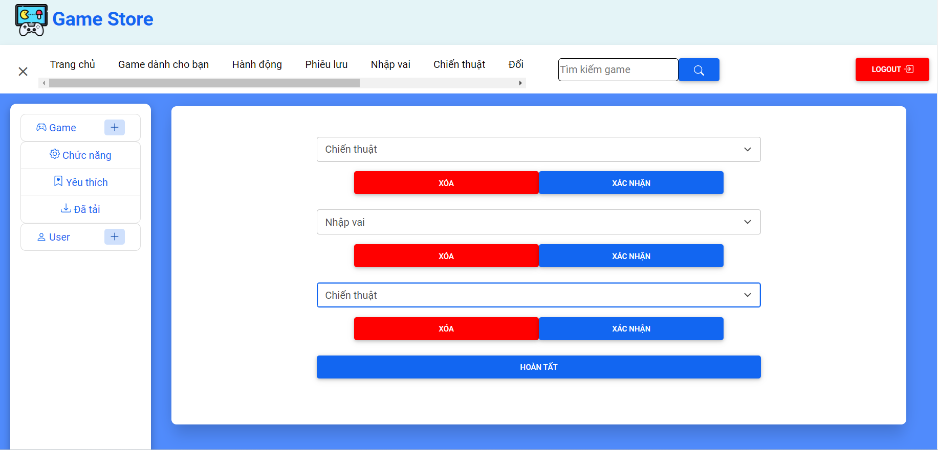

4.13 Màn hình thêm thể loại

Sau khi hoàn thành tạo game mới, cần phải được người quản lí (Admin) hoặc người quản trị hệ thống (Host) kiểm duyệt mới được đăng lên trang chủ.

Hình 4.14 Màn hình kiểm duyệt game

## 4.5 Màn hình hồ sơ người dùng

Người dùng có thể xem hồ sơ cá nhân của mình và chỉnh sửa thông tin cá nhân.

Hình 4.15 Màn hình hồ sơ người dùng

## 4.6 Màn hình game đã thích, game đã tải

Người dùng có thể xem game đã thích và game đã tải

Hình 4.16 Màn hình game đã thích

4.17 Màn hình game đã tải

## 4.7 Màn hình quản lí thể loại

Tài khoản người quản lí (Admin) hoặc người quản trị hệ thống (Host) có thể quản lí thể loại game như: thêm, sửa, xóa thể loại.

Hình 4.18 Màn hình quản lí thể loại

## 4.8 Màn hình quản lí quyền người dùng

Đăng nhập bằng tài khoản người quản trị hệ thống (Host) có thể quản lí quyền người dùng như cấp quyền hoặc hủy quyền quản lí (Admin) của người dùng.

Hình 4.19 Màn hình quản lí quyền người dùng

# Chương 5: THIẾT KẾ VÀ XÂY DỰNG APP CỬA HÀNG TRÒ CHƠI

## 5.1 Màn hình đăng nhập

Màn hình đăng nhập sẽ được hiển thị khi người dùng mở ứng dụng, phải đăng nhập người dùng mới có thể sử dụng. Điền đầy đủ thông tin để đăng nhập, đăng nhập sai tài khoản sẽ thông báo cho người dùng.

Hình 5.1 Màn hình đăng nhập

## 5.2 Màn hình trang chủ

Sau khi đăng nhập thành công có thể đến màn hình trang chủ. Màn hình trang chủ có thể lọc game theo thể loại, tìm kiếm game theo tên, hệ thống gợi ý game phù hợp, lọc game theo lượt tải, đánh giá, giá tiền.

Hình 5.2 Màn hình trang chủ

## 5.3 Màn hình game đã tải, yêu thích

Người dùng có thể xem danh sách game mình đã tải hoặc yêu thích

Hình 5.3 Màn hình game đã tải

Hình 5.4 Màn hình game yêu thích

## 5.4 Màn hình xem hồ sơ người dùng

Người dùng có thể xem thông tin cá nhân của mình trong hồ sơ người dùng.

Hình 5.5 Màn hình xem hồ sơ người dùng

## 5.5 Màn hình chi tiết game

Bấm vào game để xem thông tin chi tiết game, màn hình xem thông tin chi tiết game bao gồm các thông tin chi tiết của game và bình luận về game, người dùng có thể bấm yêu thích hoặc tải game.

Hình 5.6 Màn hình xem chi tiết game

## 5.6 Màn hình đánh giá

Ở màn hình xem chi tiết, bấm vào xem các bài đánh giá sẽ đến màn hình đánh giá game. Người dùng có thể xem tất cả đánh giá và có thể bình luận về game.

Hình 5.7 Màn hình đánh giá game

## 5.7 Cài đặt game

Bấm vào cài đặt để tải game xuống và cài đặt vào máy, cài đặt thành công có thể chơi game.

Hình 5.8 Cài đặt game